Voorwoord | - | Givers

Beste scouters!
Wees paraat want het nieuwe scoutsjaar staat voor de deur! Wij, de leiding, hebben er alvast zin in en kijken ernaar uit om er weer een super-mega-top-jaar van te maken! Benieuwd wat er weer allemaal te beleven valt? Neem dan snel een kijkje en ontdek welke avonturen je zal meemaken!

De groepsleiding
Groepsleiding, wat is dat nu? Wel, bij dringende of belangrijke zaken kan je altijd bij de groepsleiding terecht. Zij zullen jullie helpen om eventuele problemen op te lossen. Dit scoutsjaar zijn er enkele veranderingen binnen de groepsleiding. Vanaf nu bestaat de groepsleiding uit Laura De Vilder (groepsleidster), Hanne Vogelaers (groepsleidster) en Dinah Kerrami (groepsleidster).

De groepsadministratie
Via de groepsadministratie kunnen we jullie op de hoogte houden van de gebeurtenissen in de scouts. Om deze communicatie vlot te laten verlopen is het belangrijk om jullie zo snel mogelijk in te schrijven en na te kijken of je e-mail adres klopt. Dit kunnen jullie doen op de startdag. Ben je toch nog niet zeker of je je meteen wilt inschrijven, geen zorgen! Je kan je nog tot en met 18 oktober inschrijven.

Mijn scoutsdas steekt nog in de was …
De scouts is een groepsgebeuren. Om dit mee uit te dragen, is ieder lid verplicht om elke vergadering in orde te zijn met zijn of haar uniform! D.w.z.: Kapoenen dragen een das en een groene T-shirt, en alle andere leden zijn voorzien van een das en een scoutshemd (groene T-shirt is voor hen niet meer verplicht).
De T-shirts worden op bestelling verkocht en de dassen worden voor de vergaderingen vanaf 13u30 en na de vergadering vanaf 17u00 verkocht.

De jaarkalender
Hieronder staan alle belangrijke scoutsactiviteiten nog even opgesomd. Vergeet deze zeker niet in de agenda op te schrijven!

 | data activiteit | omschrijving
Juli | 15-25 juli | Kamp

Aanwezigheid – da’s top!
Vanaf dit jaar gaan we wat in het oog houden hoe vaak onze leden naar de scouts komen. We vragen om toch zeker 10 keer een vergadering meegedaan te hebben zodat we onze leden zeker goed genoeg kennen voordat we op kamp vertrekken. Laat graag ook even iets aan de takverantwoordelijk weten bij afwezigheid dan weten we voor hoeveel leden we een vergadering moeten plannen!

EHBV - Eerste hulp bij vragen
Vragen, opmerkingen of suggesties? Je kan jouw takleiding steeds bereiken!
Voor dringende zaken kan je altijd terecht bij de groepsleiding via scoutsvossem@outlook.com

Givers
Leen Dehaes  TAKVERANTWOORDELIJKE | 0495 89 55 49  leen.dehaes@hotmail.com
Dries Buysse | 0488 22 84 94  dries.buysse1@gmail.com
Elena Levecq | 0498 10 66 06  elena.levecq@hotmail.com
Laurence Corcoles | 0468 18 56 67  laurence.corcoles@gmail.com

Groepsleiding
Laura De Vilder  GROEPSLEIDSTER | 0471 70 84 98  laura.devilder@hotmail.com scoutsvossem@outlook.com
Hanne Vogelaers  GROEPSLEIDSTER | 0491 50 56 47  hanne.vogelaers@outlook.com
Dinah Kerrami  GROEPSLEIDSTER | 0472 58 55 86  dinah.k@hotmail.com

Februari – Maart 2021

EIN-DE-LIJK WEER SCOUTS!!!!! Jaja, het is zover we mogen elke zondag weer naar de scouts joehoeeee!!!! Nu om het allemaal praktisch te laten verlopen gaan wij wekelijks met de jogivers de bezetting van de lokalen afwisselen. Concreet betekent dit dat we één week bij de lokalen afspreken en één week op een andere locatie. Exacte info gaat altijd via de whatsapp groep gebeuren, dus hou deze zeker goed in de gaten!

14 februari 14u-17u All the single ladies, all the single ladies, now put your hands up! Alle singles ladies en men zijn vandaag méér dan welkom om hun ware liefde te vinden in het Valentijnsspel. Koppeltjes zijn ook welkom natuurlijk, al zijn we stiekem jaloers op jullie...
19 februari 20u-22u Hoog tijd om jullie oriëntatie skills weer eens te beproefen! Je hoort het goed, vandaag gaan we op dropping. Kleed jullie lekker warm aan en stretch die beentjes al maar!
28 februari 14u-17u Na maanden in ons kot zitten, hebben we nood aan wat frisse buitenlucht. Gelukkig hebben we hier in Vossem het prachtige Moorselbos dat duidelijk onterecht zo heet. Vandaag gaan we het Moorselbos omdopen tot het enige echte Vossembos. Oh ja, tegelijk zullen we nog eens een bosspelletje spelen zeker?
14 maart 14u-17u “Too Hot To Handle: Corona Edition” Meer woorden zijn er duidelijk niet nodig, see u there xxxx
21 maart 14u-17u Vandaag is het een héél speciale dag… Elena is jarig en wordt vandaag 20 jaar, dat is dus wel al 2 decennia oud hé!!! Dit moet natuurlijk gevierd worden in het grote Verjaardagsspel, allen welkom om mee feest te vieren!
28 maart 14u-17u Elk jaar wordt er wel een ladderspel gespeeld, maar ladders zijn zo ouderwets… Vandaag spelen we dus niks minder dan een liftenspel. Kwestie van beetje mee te zijn met de tijd.
Voila, dit was het dan weer voor deze keer. We kijken er alvast naar uit om iedereen nog eens in het echt te zien in plaats van die kleine zoom schermpjes. Stay safe en tot snel cuties!
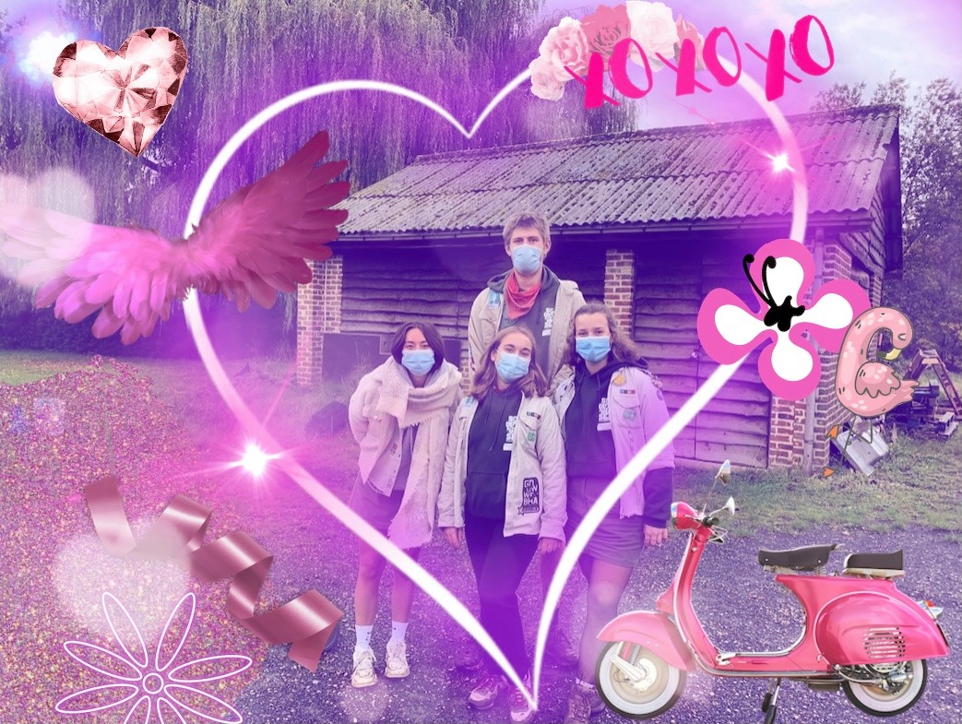
Dries

Leen
Elena

Laurence

